Carlos Peñalver Alonso

2DAW

Práctica 2: Copias de seguridad y recuperación de datos

Despliegue de aplicaciones web

Contenido

COPIAS DE SEGURIDAD 2

Windows - Cobian Backup 11 Gravity 2

Linux – fwbackups 3

Recuperación de datos 5

EaseUS Data Recovery Wizard 5

TestDisk 6

Bibliografía 7

# COPIAS DE SEGURIDAD

## Windows - Cobian Backup 11 Gravity

Cobian backup funciona con tareas (una tarea genera una copia de seguridad).

Para crear una tarea, seleccionamos en botón del + en el menú principal.

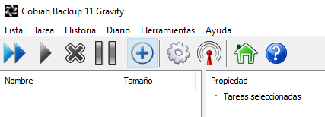

Una vez seleccionado crear tarea te sale este menú: 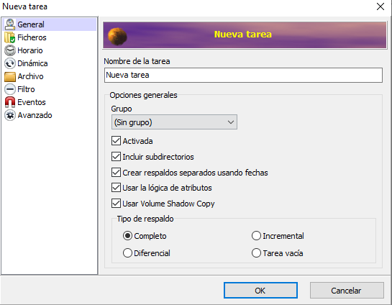

Aquí puedes nombrar la tarea, asignarle un grupo de tareas etc.

El Volume Shadow Copy sirve para poder ejecutar la tarea (la copia de seguridad) mientras se está utilizando el archivo/directorio etc para que no de problemas.

El tipo de respaldo es lo más interesante:

* Completo: copia todos los archivos y los manda al destino.
* Incremental: crea una tarea completa de backup primaria pero después las tareas de copia de seguridad van a ir copiando los cambios que detecte (compara y luego copia).
* Diferencial: parecido al incremental, la primera vez copia todos los datos pero luego solo copia los datos cambiados desde el completo. Almacena mas que el incremental .pero menos que el completo

En ficheros agregamos desde donde hacemos la copia y donde la guardamos.

En horario podemos crear un temporizador para que programar y ejecutar las copias de seguridad cuando queramos.

En Dinámica podemos marcar la prioridad de las tareas.

En archivo podemos elegir el formato, el cifrado, las divisiones, etc.

En filtro podemos incluir o excluir los ficheros que elijamos.

En eventos podemos añadir comandos etc.

Una vez creada te salen todos los detalles de la tarea en la pantalla principal (el tamaño, etc.).

## Linux – fwbackups

Para crear una copia de seguridad pulsamos backup sets y “+ new set”: 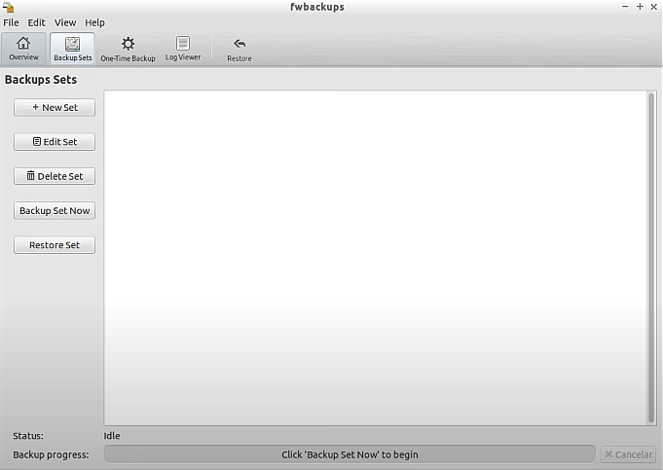

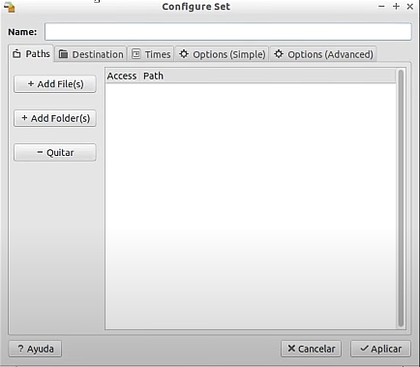

En add folders (o add files, depende de si queremos copiar carpetas o archivos) seleccionamos la carpeta a copiar.

En destination seleccionamos local folder si queremos que sea en un mismo pc o si queremos hacerla en otro distinto mediante ip (seleccionar remote folder ssh).

En times seleccionamos los tiempos para realizar la copia de seguridad

En opciones simples y avanzadas tenemos varias opciones para poder ajustar las copias como más nos convenga.

# Recuperación de datos

## EaseUS Data Recovery Wizard

Se escanea la unidad de la que queremos recuperar los datos: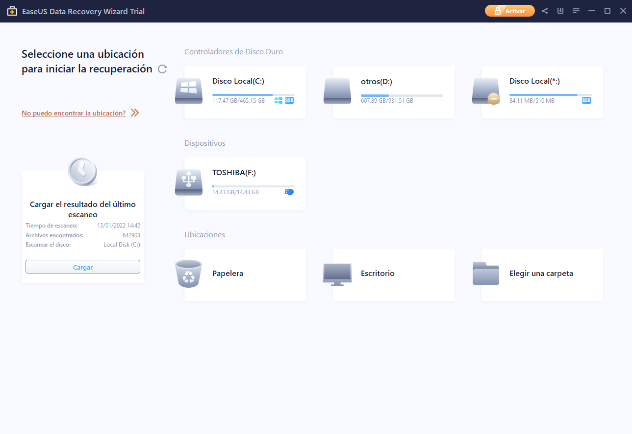

En mi caso el usb Toshiba. Una vez escaneado te salen los archivos eliminados, yo voy a recuperar esta imagen. Seleccionamos recuperar, donde queremos almacenarlo y listo.

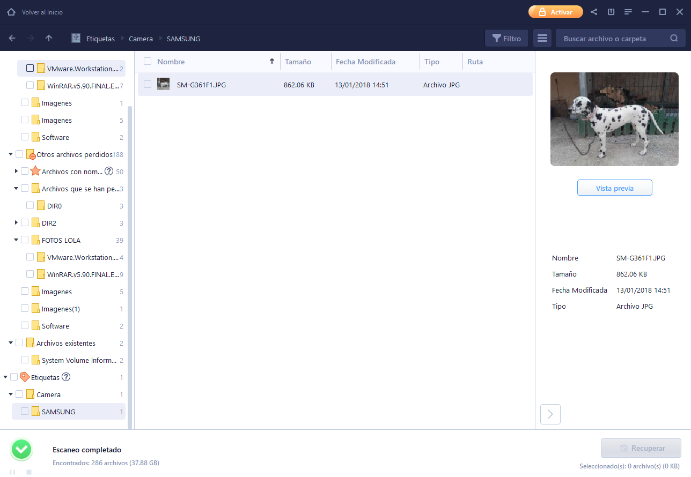

## TestDisk

Se escribe “testdisk” en la terminal y te saldrá el menú de testdisk.

En la primera pantalla puedes elegir si crear un registro o utilizar uno ya existente.

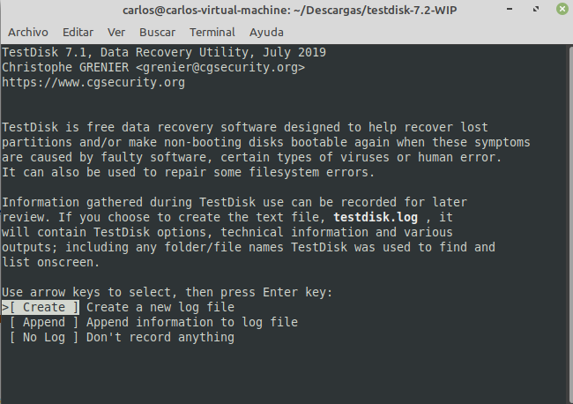

Le damos a crear y después seleccionamos la unidad a analizar. En mi caso seleccionare la usb. En el siguiente apartado selecciona el tipo de partición (testdisk la selecciona por defecto, en caso de que no conozcas el tipo).

Una vez seleccionado el tipo, selecciona advanced para recuperar los archivos.

Seleccionas la partición y aparecerá el árbol de directorios de la unidad. Los archivos eliminados estarán en rojo. Si quieres recuperarlos presiona “:”.

Cuando los seleccionas se ponen en verde y cuando estes listo selecciona next. Elige donde los quieres recuperar y listo, ve al directorio que pusiste y ahí estarán los archivos eliminados.

# Bibliografía

Cobian: <https://www.youtube.com/watch?v=0H8OxtqcXvg>

Fwbackups: <https://www.youtube.com/watch?v=jIlNpUxUEEo>

EaseUS Data Recovery Wizard: <https://www.youtube.com/watch?v=KcZRhg9B5kc>

TestDisk: <https://parzibyte.me/blog/2019/05/27/testdisk-recuperar-archivos-eliminados-linux-ubuntu/> / <https://www.cgsecurity.org/wiki/TestDisk_Paso_A_Paso>